|  |  |  |  |  |  |
| --- | --- | --- | --- | --- | --- |
| **Nombre de la práctica** | **Contador 1-9 y A-F** | | | **No.** | **2** |
| **Asignatura:** | **Arquitectura de Computadoras** | **Carrera:** | **Ing. Sistemas Computacionales** | **Duración de la práctica (Hrs)** |  |

**I. Competencia(s) específica(s):**  
 Crear un contador programado en ensamblador

**II. Lugar de realización de la práctica (laboratorio, taller, aula u otro):**

Salón de Clases

**III. Material empleado:**

1 Proto

1 cristal oscilador

1 resistencia de 330 Ω

1 pic 16F84A

1 cátodo común de 7 segmentos

2 cerámicos de 22 picofaradio

Cable para proto

Software proteus

Software MpLab

Programador de PIC´S

**IV. Desarrollo de la práctica:**

* MPLAB: CODIGO ENSAMBLADOR

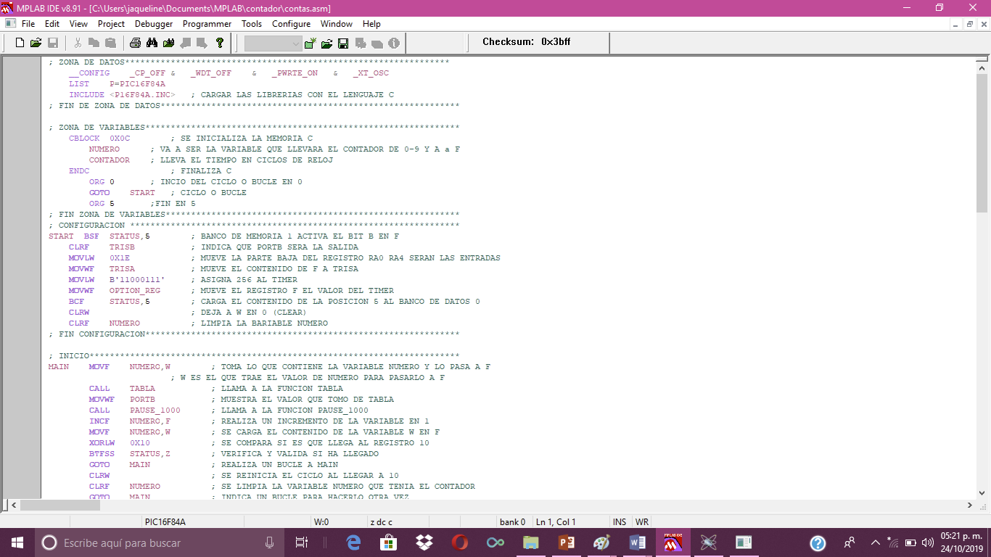

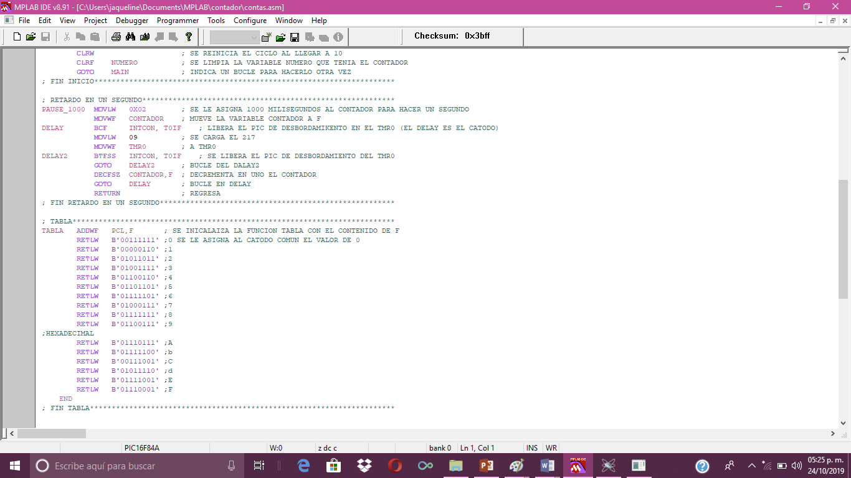

* PROGRAMACION DEL PIC16F84A

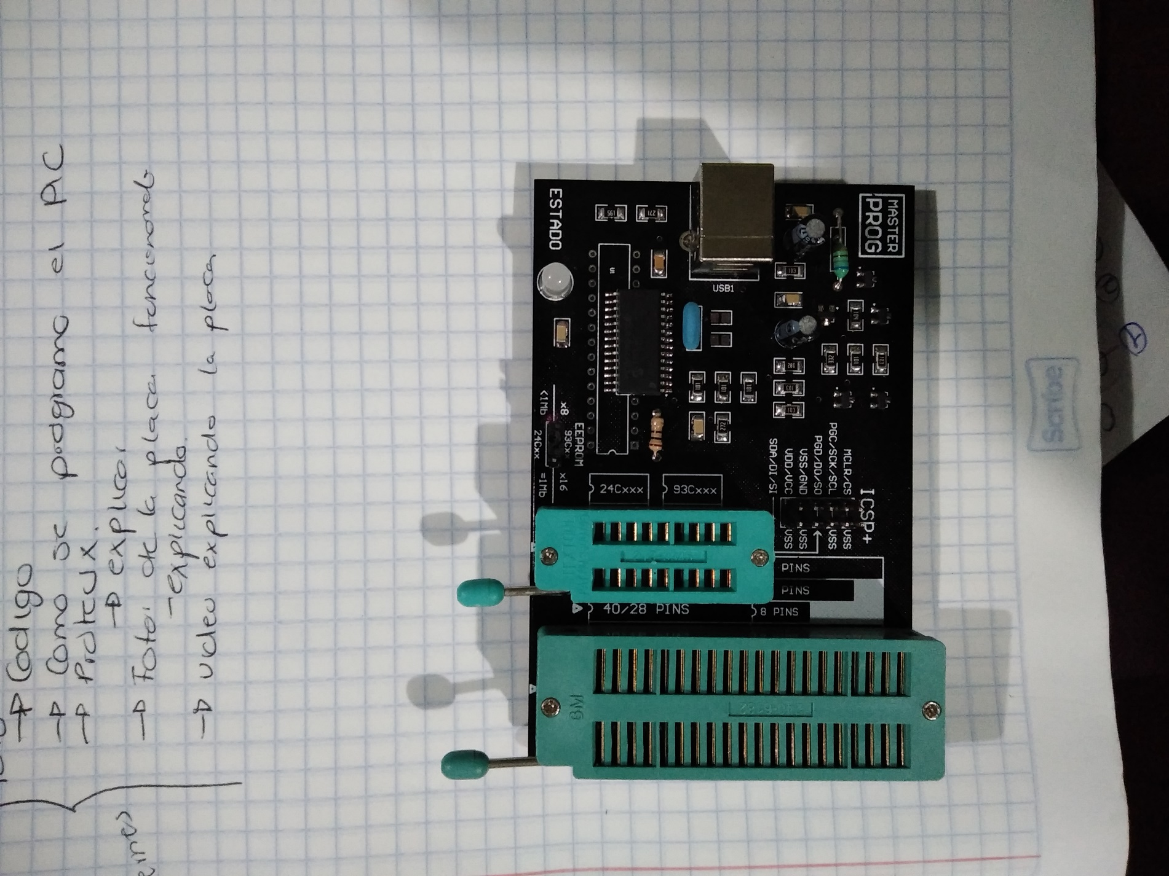

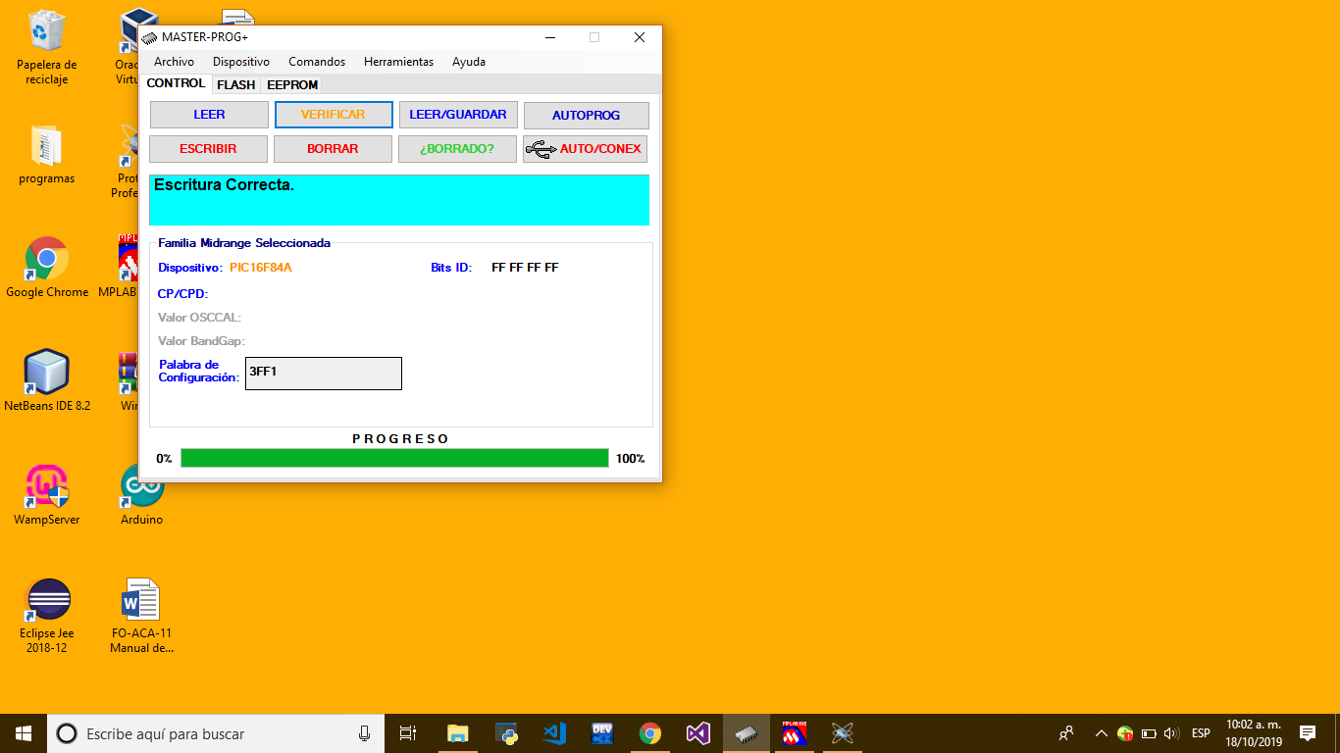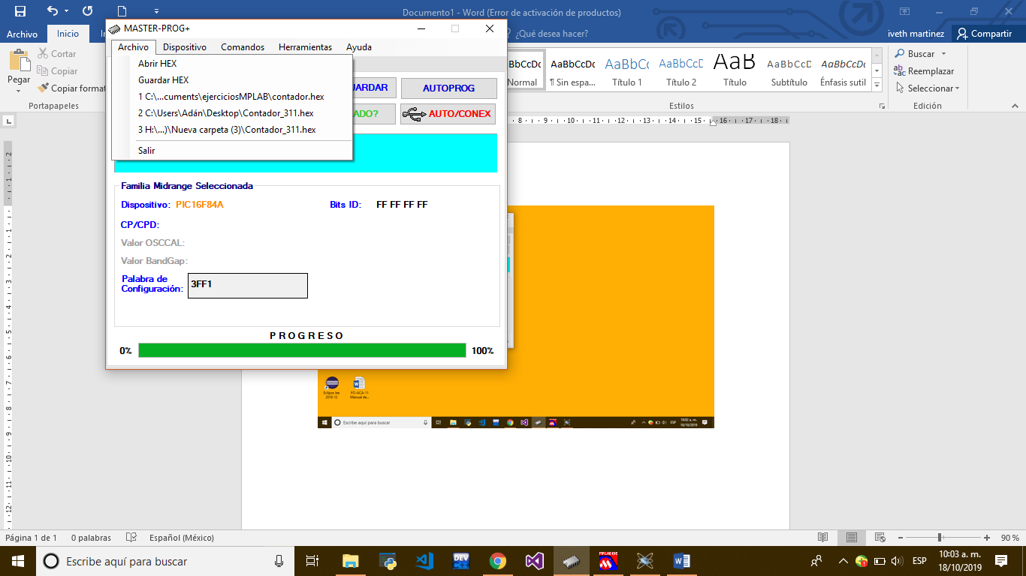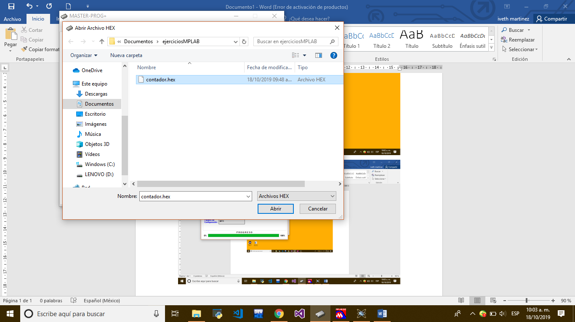 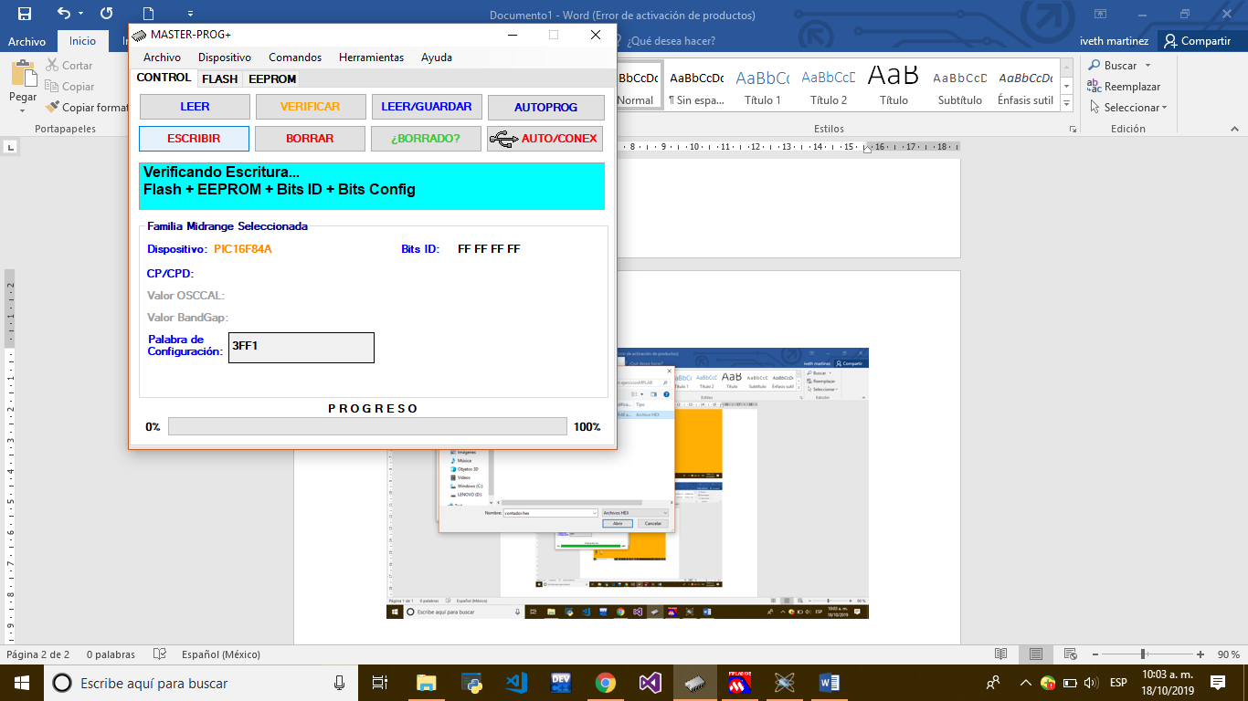

* PROTEUS

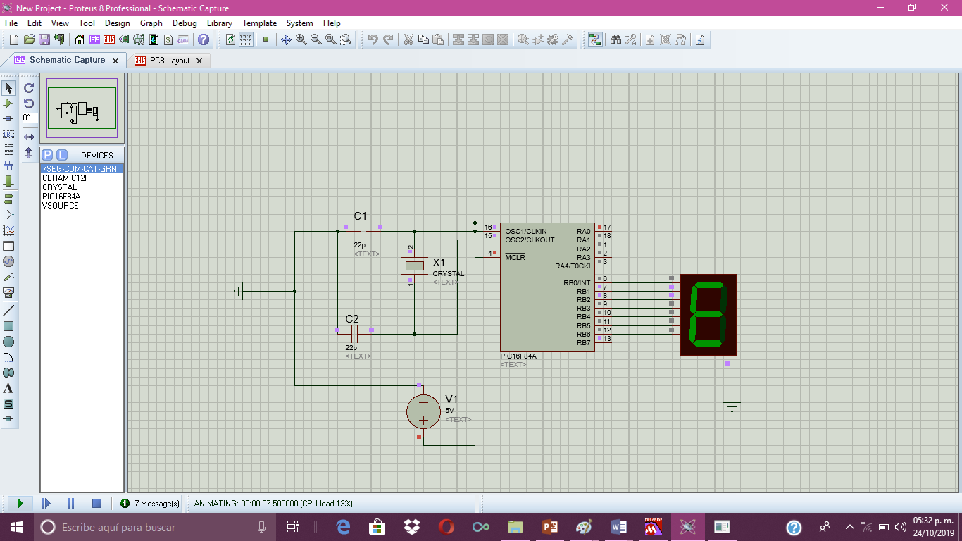

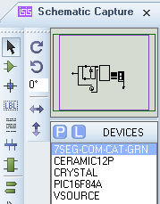para hacer el circuito en forma de simulación en el software de proteus usamos distintos componentes:

* 1 cátodo común de 7 segmentos (7SEG-COM-CAT-GRN)
* 2 capacitores cerámicos (CAP)
* 1 cristal oscilador (CRYSTAL)
* 1 PIC16F84A
* Corriente de 5 v (VSOURCE)

Colocamos el Pic en la parte derecha se encuentra RB0/INT hasta RB7 donde cada patita del pic se conecta con el cátodo de 7 segmentos, el cátodo va conectado a tierra. En

* PROTO EN FÍSICO

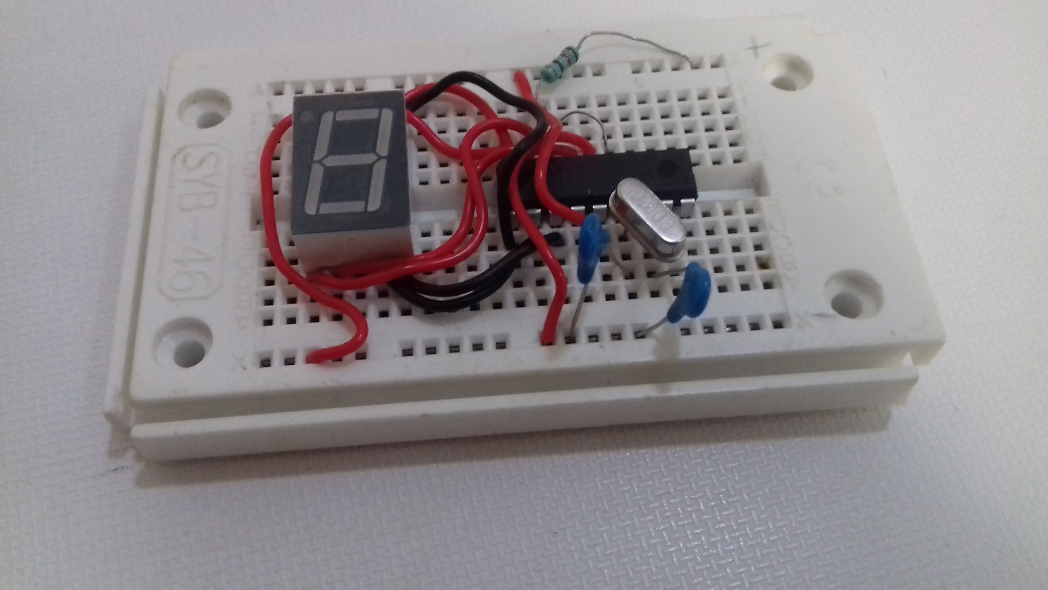

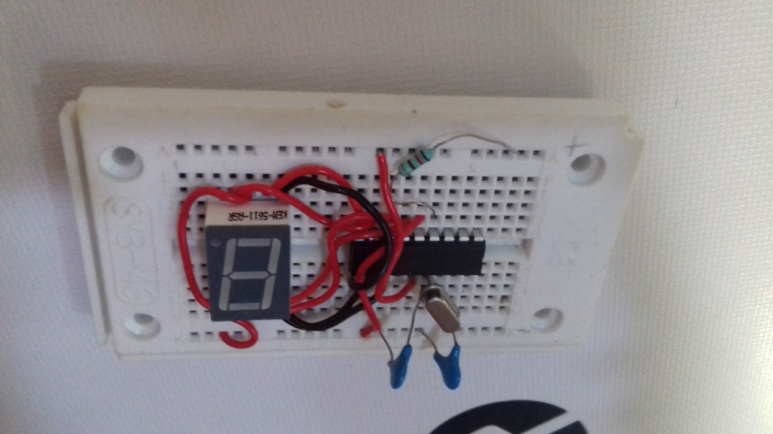

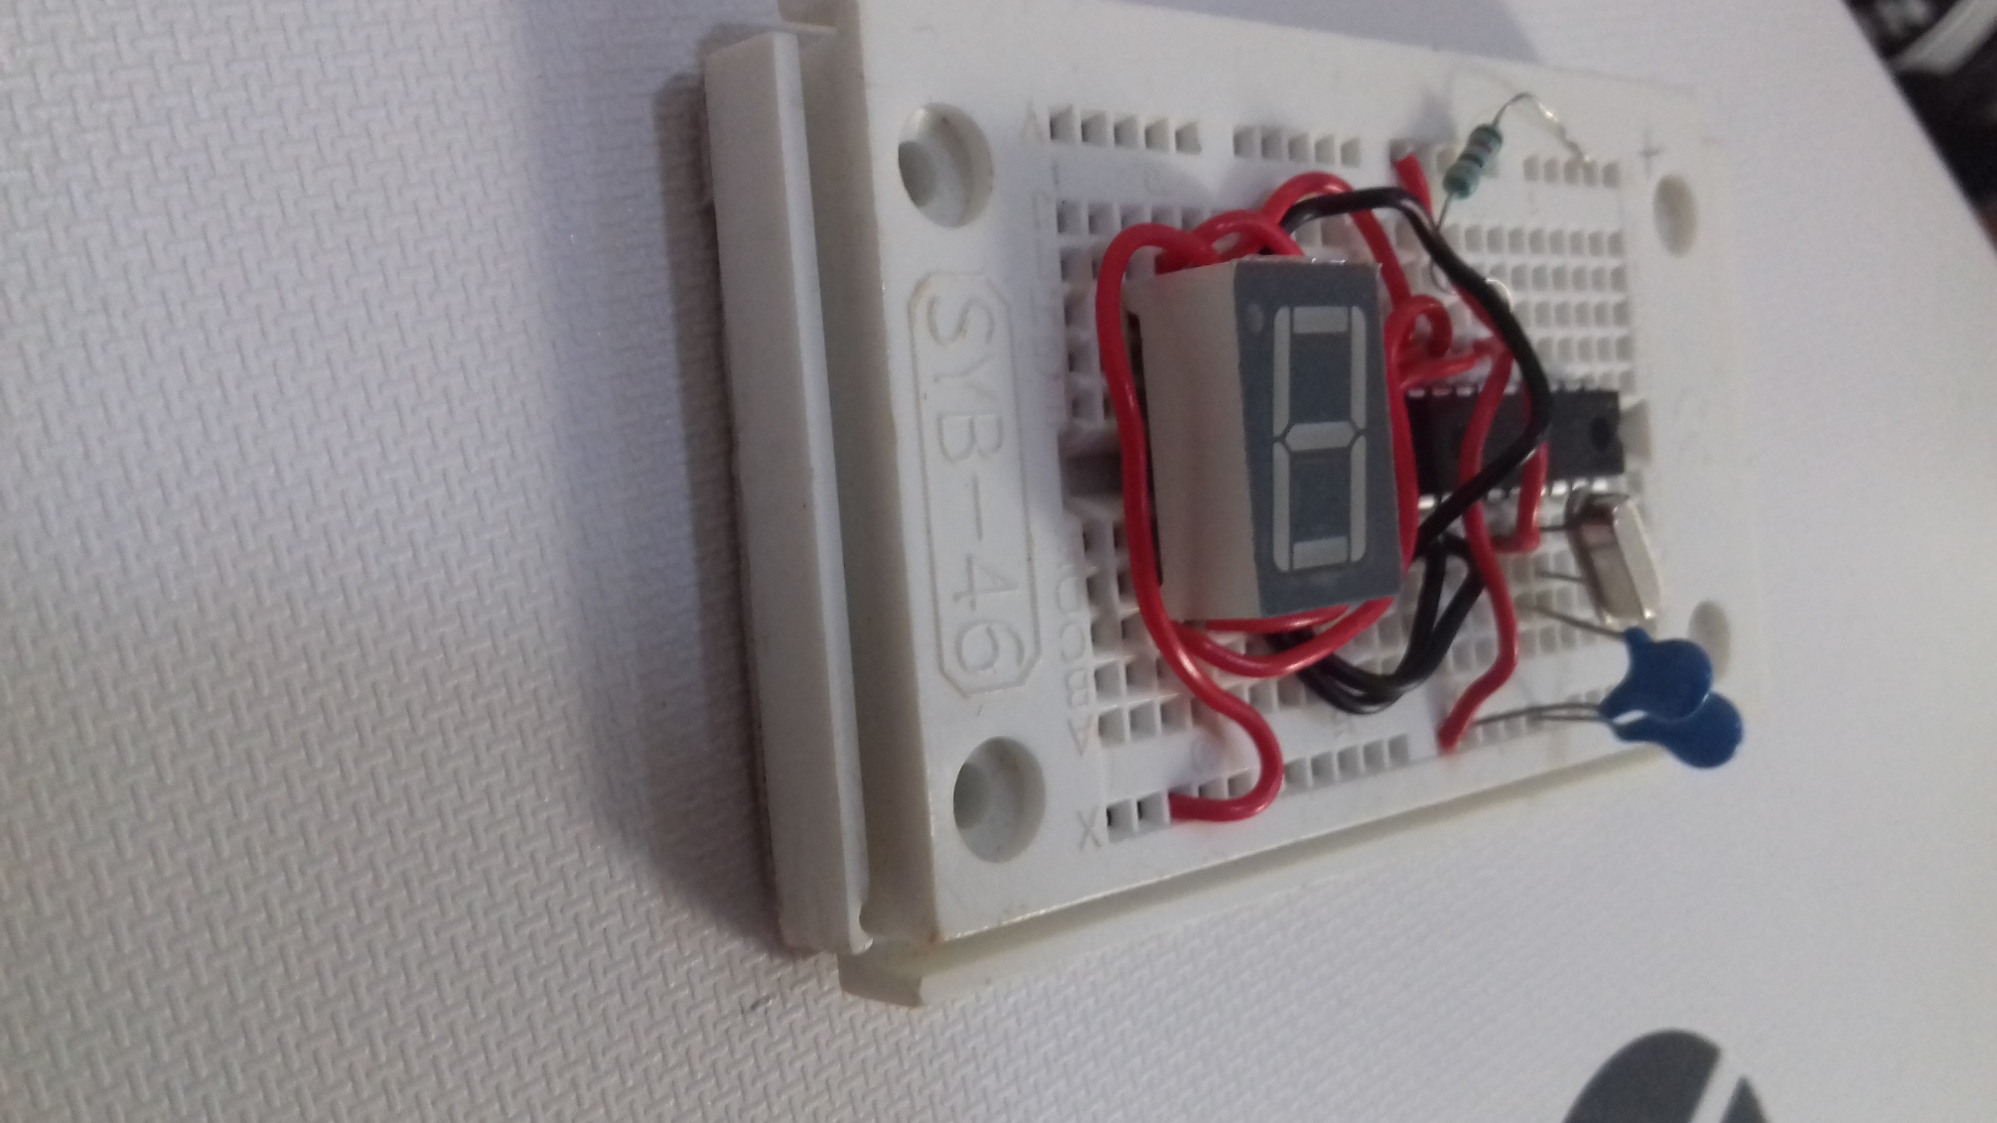

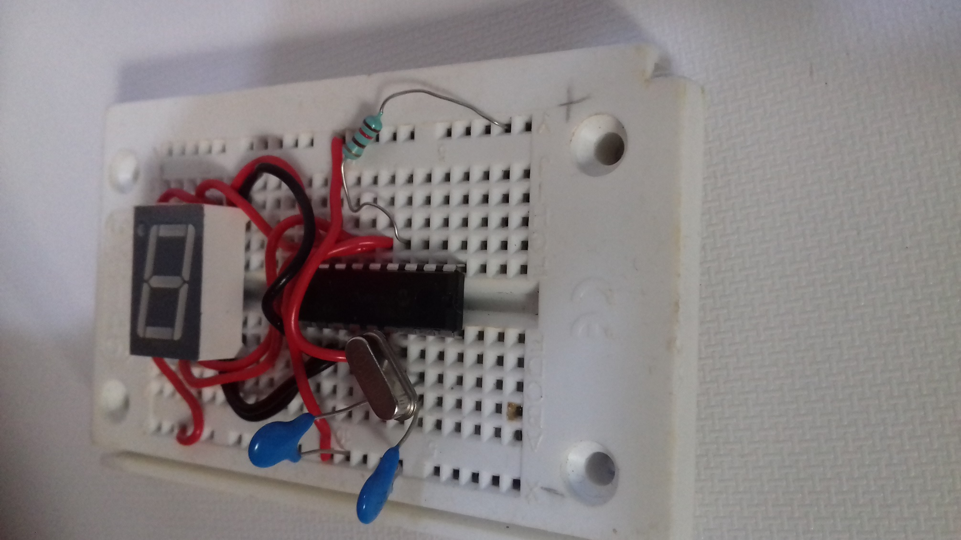

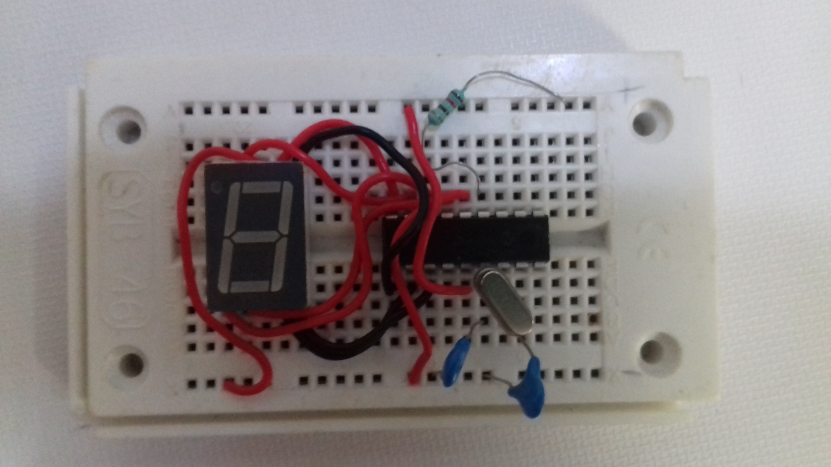

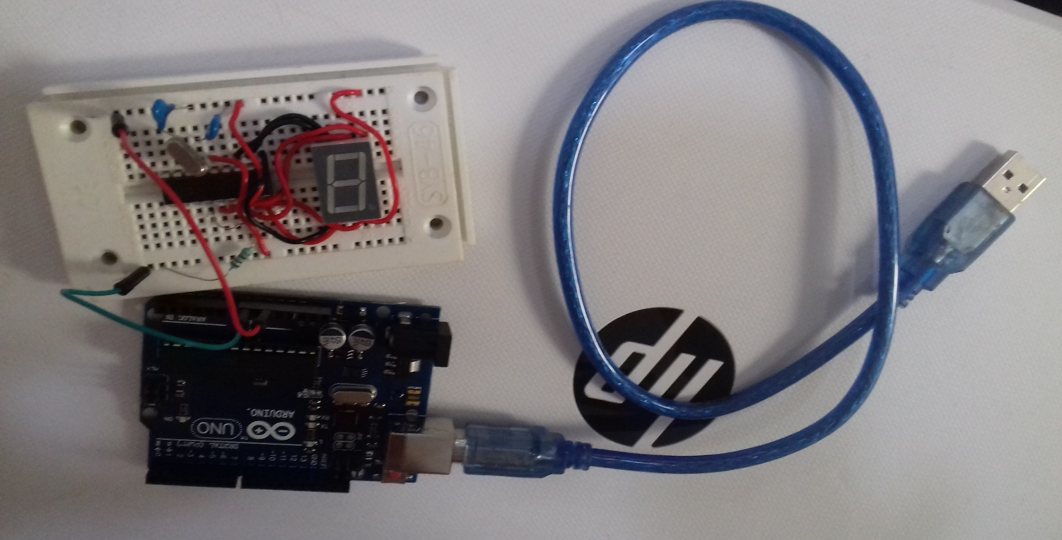

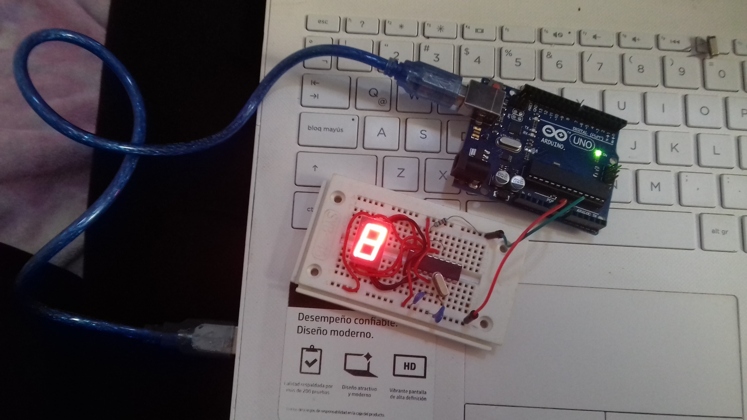

**V. Conclusiones:**